FOX SEARCHLIGHT PICTURES ve FILM 4

Sunar

A BLUEPRINT PICTURES Yapımı

A MARTIN MCDONAGH Filmi

ÜÇ BILLBOARD, EBBING ÇIKIŞI, MISSOURI

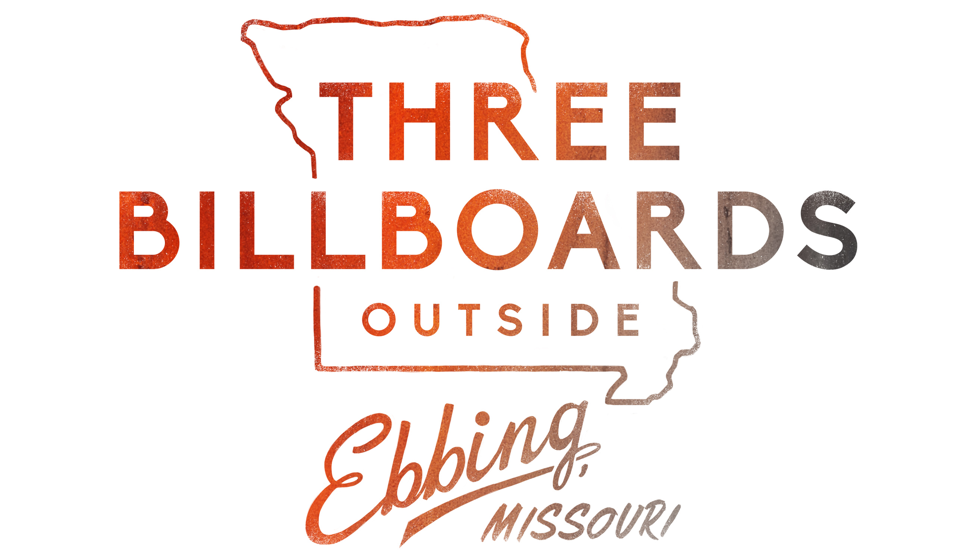

GÖSTERİM TARİHİ: 02 ŞUBAT 2018
DAĞITIM: TME FILMS

FRANCES MCDORMAND
WOODY HARRELSON
SAM ROCKWELL
ABBIE CORNISH
LUCAS HEDGES
ŽELJKI IVANEK
CALEB LANDRY JONES
CLARKE PETERS
SAMARA WEAVING
JOHN HAWKES ile birlikte
ve PETER DINKLAGE

YAZAR VE YÖNETMEN MARTIN MCDONAGH

YAPIMCI GRAHAM BROADBENT

PETE CZERNIN

MARTIN MCDONAGH

BAŞ YAPIMCILAR BERGEN SWANSON

DIARMUID MCKEOWN

ROSE GARNETT

DAVID KOSSE

DANIEL BATTSEK

GÖRÜNTÜ YÖNETMENİ BEN DAVIS, BSC

YAPIM TASARIMCISI INBAL WEINBERG

KURGUCU JON GREGORY, ACE

KOSTÜM TASARIMCISI MELISSA TOTH

MÜZİK CARTER BURWELL

ORTAK YAPIMCI BEN KNIGHT

CAST SARAH HALLEY FINN, CSA

www.foxsearchlight.com/press
Süre 121 dakika

THREE BILLBOARDS OUTSIDE EBBING, MISSOURI, Akademi Ödülü sahibi Martin McDonagh'ın (IN BRUGES) karanlık komedi drama filmidir. Mildred Hayes (Akademi Ödülüllü Frances McDormand),kızının cinayetinin sorumlusu bulunamadan geçen aylardan sonar cesur bir hareketle, tartışmalı bir mesajla kasabanın saygı değer polis şefi William Willoughby'ye (AkademiÖdülüadayı Woody Harrelson) giden üç işareti devreye sokar. Şiddete eğilimi olan, yardımcısı Dixon (Sam Rockwell) olaya karıştığında, Mildred ve Ebbing'in kolluk kuvvetleri arasındaki savaş daha da şiddetlenir.

Frances McDormand, Woody Harrelson, Sam Rockwell, Abbie Cornish, Lucas Hedges, Željki Ivanek, Caleb Landry Jones, Clarke Peters, Samara Weaving, John Hawkes ve Peter Dinklage'in rol aldığı, Martin McDonagh'ın yazıp yönettiği, Blueprint Pictures'ın yapımı olan Fox Searchlight Pictures, Martin McDonagh filmini sunar. Yapımcılar Graham Broadbent, Pete Czerninve Martin McDonagh, baş yönetmen Bergen Swanson, Diarmuid McKeown, Rose Garnett, David Kosse, Daniel Battsek ve yardımcı yapımcı Ben Knight'la birlikte.

Film yapım ekibi; görüntü yönetmeni Ben Davis, BSC, yapım tasarımcısı Inbal Weinberg, film editörü Jon Gregory, ACE, kostüm tasarımcısı Melissa Toth, kast direktörü Sarah Halley Finn’dir ve film müzikleri Carter Burwell’e aittir.

THREE BILLBOARDS
Outside Ebbing, Missouri

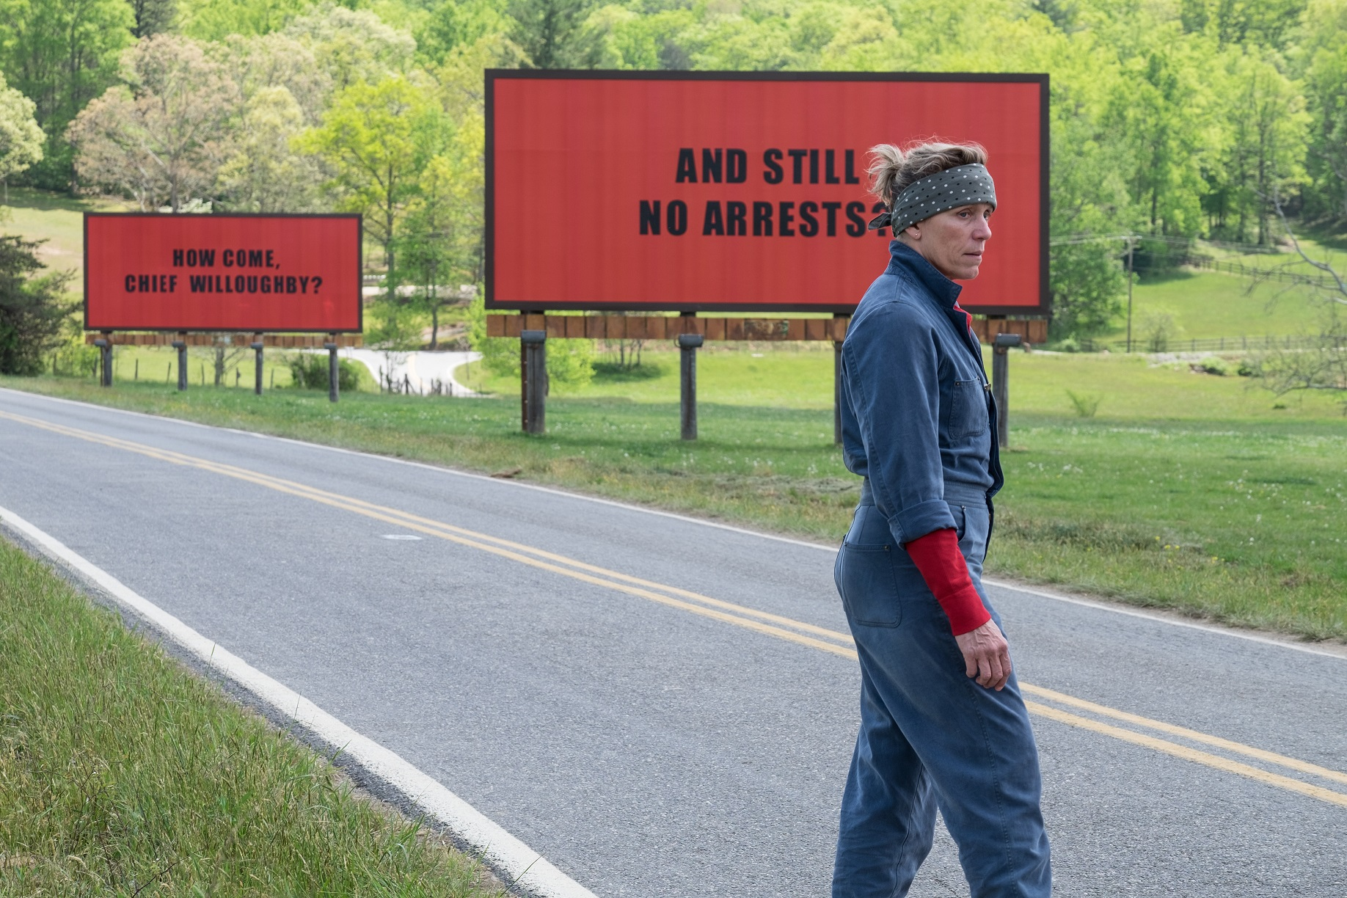

"Bir billboardda ne söyleyebilip ne söyleyemeyeceğinizin kanunu nedir?
~ Mildred Hayes

Martin McDonagh'ın Amerika'nın küçük kasabası THREE BILLBOARDS OUTSIDE EBBING, MISSOURI’ ye yaptığı son ziyarette, bir anne kızının faili meçhul cinayeti sebebiyle sınıra itiliyordur. Film,iyi çıkış yapan korku filmi IN BRUGES ve Akademi Ödülü Adayı, BAFTA Ödüllü SEVEN PSYCHOPATHS ile bilinen İrlandalı film yazarı, senarist ve yönetmen Martin McDonagh'ın üçüncü filmidir.

Her şey Mildred Hayes ve Drinkwater Yolu üzerinde kiraladığı üç pano ile başlar. McDonagh, "Reklam panolarının alıcısının mağdur bir anne olduğuna karar verdim ve ondan sonra her şey kendi kendini yazdı", "Mildred, güçlü, kararlı ve öfkeli biriydi, ama içten içe kırılmıştı. Hikaye bu şekilde gelişti" diyor McDonagh.

Akademi Ödüllü Frances McDormand'ın modern tarzını klasik batı tarzıyla değiştirmesine sebep olacak bir hikayeydi.

Gerçekten John Wayne fikrine güçlü bir şekilde tuttum, çünkü Mildred için gerçekten başka bir kadın fiziksel simgem yoktu ","O, Batılı gizemli adam geleneğinden gibi; caddenin ortasında yürüyor, silahlar çekiliyor ve herkesi vuruyor ki, Mildred'in şimdiye kadar kullandığı tek silahın onun zekâsı olmasının önem taşıdığına inanıyorum" diyor.

McDonagh, "Yürüyüşünde ve tavrında bunu görebiliyordum" diyor. "Sanırım John Wayne Frances için bir dereceye kadar mihenk taşı haline geldi. Ama aynı zamanda Brando ve Montgomery Clift'i de görüyorum. "

Mildred, McDonagh'ın bir film için ilk kadın bir karakter yazışını hatırlıyor, ancak belki de o onun en acımasız karakteri olduğu için, şehrinin halini test etmeye gelen ve hiçbir pişmanlığı olmayan bir anne. Filmin kalbindeki toplulukta McDonagh ve McDormand'a katılan beğenilen oyuncular; Woody Harrelson, Sam Rockwell, Abbie Cornish, John Hawkes, Lucas Hedges ve Peter Dinklage’dır.
SENARYO

"Demek istediğim, benim için, yerel polis departmanı gerçek suçları çözmek yerine siyahi işkence çemberinde meşgul oluyor gibi görünüyor Bu yüzden burada bunları düşündü, Billboardlar, kafalarını biraz konsantre edebilirdi." ~ Mildred Hayes

THREE BILLBOARDS OUTSIDE EBBING, MISSOURI, Mildred'in Ebbing Polis Şefi ile çatışması olduğunu belirtiyor. "Hikaye, gerçeğe bir dereceye kadar yakın iki insan arasındaki bir savaştı". diyor McDonagh. Ve tam da burada gerilim artıyor.

Bu gerginlikler, öfke sakinleştirilmez olduğunda gerçekleşenlerin araştırılması haline gelir. Gerilim arttıkça film bölünme, öfke ve ahlak hesabı konularına giriyor.

McDonagh soruyor: "Ölümle sonuçlanan, kayıbın olduğu yerdeyken nereye gidersiniz? Bir şeyler yapmak için yapıcı ya da yıkıcı ne yapabilirsin? Herhangi bir umut olmayabilirken bile umut gelene kadar dalgalar üretmeye devam edeceğinize karar vermek ve keşfetmek ilginç bir fikir. Bence bu, diğer suç filmlerinden farklı hissettiren sebeplerden biri "Bu suça çözüm bulunmaması durumunda ne olacak?" sorusu var "diyor.

Belki McDonagh'ın en büyük zorluğu, hikayenin karanlık komedisini Mildred'in duygu güdümlü arayışı ile dengelemekti. Karakterlerin kayba, haksızlığa ve değişime karşı acı çekmesini sağladığı halde mizahın orada karanlık ve ısırgan olacağına inanmıştı.

"Mildred'in kızına ne olduğu çok üzücü ve dehşet verici, benim için en önemli olan karanlıkta bile olsa komediyi gizlemek ve durumun umutsuzluğuna karşı Mildred'in mücadelesinin kendiliğinden devam etmesini sağlamaktı" diyor McDonagh.

McDonagh'ın tonları örtüştürmesinin yolu, aktörleri çeken bir olguydu. Kast grubundan Lucas Hedges: "Martin'in diyaloğu hem fantastik, hem de gerçekçidir; bu da bir oyuncu için rüyadır. Duygusal açıdan dürüst bir metin yazmaktadır ve bu metin, zaman zaman Shakespeare'in eserlerine benzer. Abbey Cornish'de şunları ekliyor: "Martin'in tonu hakkında ham bir şey var. Duman ve aynalar değil, tam tersi: sadece gerçek. "

McDonagh, bu filmin bu zamana kadar yazdığı en trajik film olduğunu söylüyor çünkü bu film aynı zamanda bi umut arayışını konu alıyor. "Başlangıcı oldukça üzücü, ancak içinde birçok komedi var oldukça hareketli kısımları da var" diye belirtiyor. "Sanırım ben hayatı bu şekilde görüyorum. Bazı açılarda hüzün, ancak eğilimim her zaman parlak tarafı, mizahla yumuşatmak, siyah olabileceği gibi, umutsuzluğa karşı mücadele etmektir."

IN BRUGES veSEVEN PSYCHOPATHS’de McDonagh ile ortak yapımda olan yapımcı Graham Broadbent’e göre sonuç ‘komedi ve kederin beraber işlendiği’ bir film oldu.

Broadbent, McDonagh'ın içgüdülerinin onu dengede tuttuğunu belirtiyor. Yapımcı, "Bunun Martin'in tiyatro günlerinden geldiğini düşünüyorum" diyor. "Sette insanların cevap vereceği yolda ilerlediği zaten görülüyor. Martin'in yazdığı kelimeleri biliyorsun ve onun elde edeceği performanslar hep seyircilerle birlikte olacak. "

